Министерство науки и высшего образования Российской Федерации
Федеральное государственное бюджетное образовательное учреждение
высшего образования «Кубанский государственный университет»

Кафедра вычислительных технологий

ОТЧЁТ
о выполнении лабораторной работы №1
дисциплины «Теория параллельных алгоритмов»

Выполнил:
Костров А.А.

Проверил:
преподаватель
Нигодин Е.А.

Краснодар
2026
Тема работы: умножение матриц.
Цель работы: распараллелить перемножение матриц.
Задание:
Составить последовательный алгоритм. Построить граф алгоритма. Исследовать на нём зависимости и возможности распараллеливания.
Выполнить параллельную реализацию для случаев ленточного и блочного разделения матриц.
Составить таблицу, отражающую сравнительное время выполнения последовательного и параллельных алгоритмов для разных размеров матриц на 2-х и 4-х ядрах. (+ 3 ядра, + график в Excel)
Ход работы:
Входные данные: матрица A размерности $n×n$ и матрица B размерности $n×n$. Необходимо получить матрицу C путём перемножения A на B. Элементы искомой матрицы C вычисляются следующим образом:
$$c_{ij}=\sum_{g=0}^{n-1}{}a_{ig}b_{gj}, 0≤i<n, 0≤j<n$$
Последовательный алгоритм перемножения можно схематично изобразить для частного случая (матрицы 3x3 и 3x3) в следующем виде:
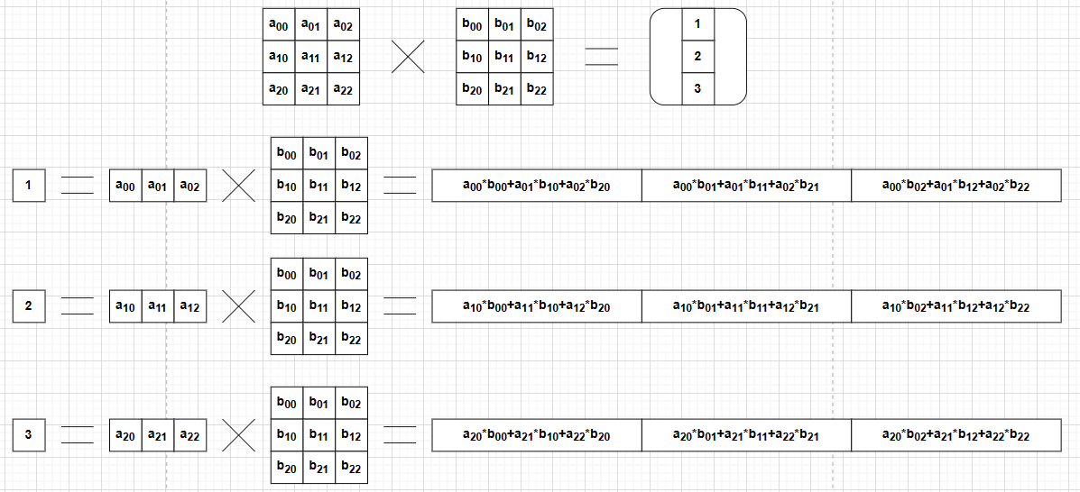
На такой схеме хорошо заметна первая возможность распараллеливания – когда мы представляем первую матрицу в виде нескольких последовательностей горизонтальных лент, каждая из которых параллельно перемножается со второй матрицей, после чего все результирующиеленты мы объединяем в одну искомую матрицу:
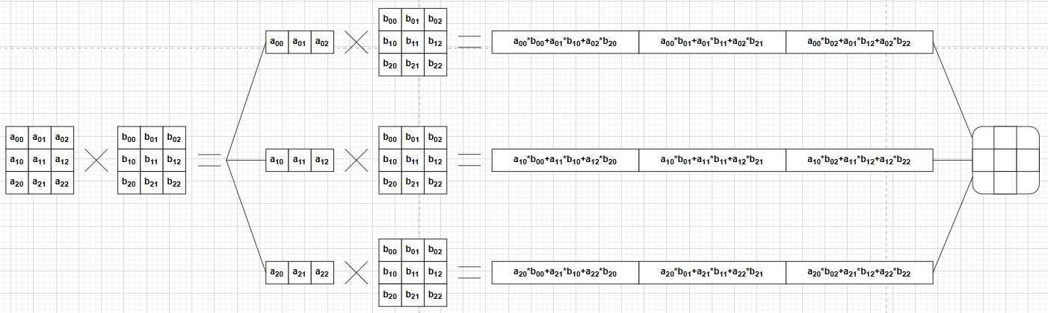
Кроме того, можно таким же образом поступить с матрицей B – разделим её на вертикальные ленты, вычисляя таким образом в каждом потоке только один элемент искомой матрицы, после чего мы объединим их:
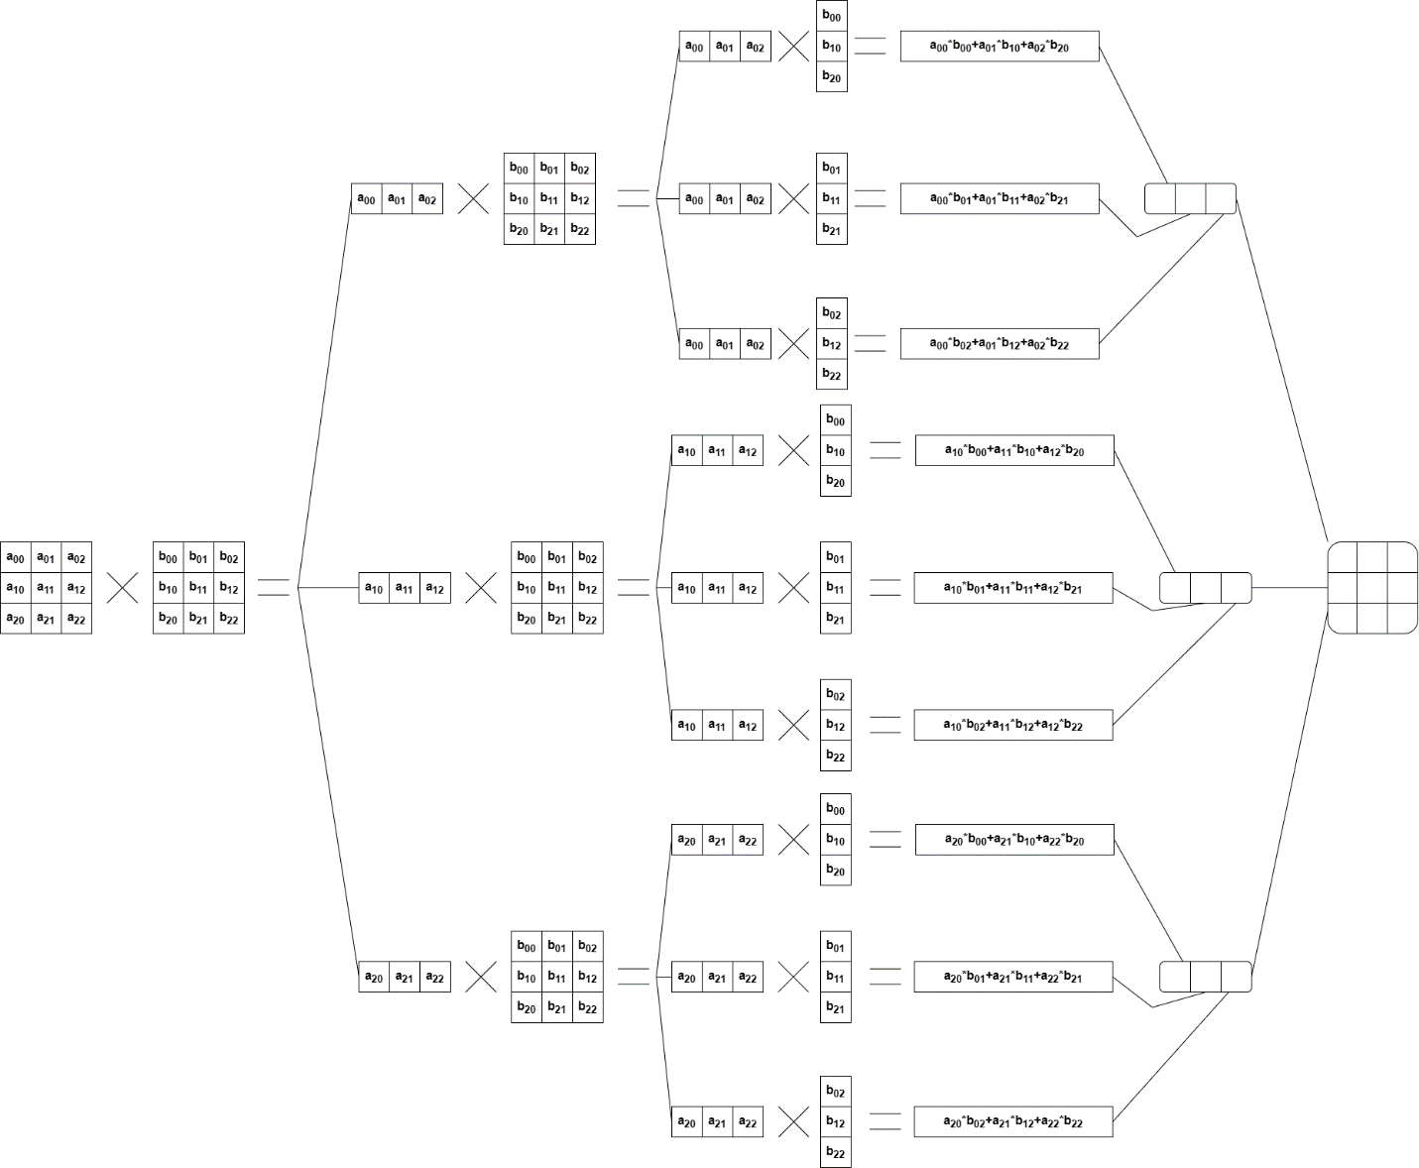
Выполним теперь реализацию параллельного ленточного умножения матриц.
#include <iostream>
#include <omp.h>
#include <ctime>
#include <fstream>
using namespace std;
int main()
{
srand(time(0));
setlocale(LC_ALL, "RU");

std::cout << "Hello World!\n";
#ifdef _OPENMP
std::cout << "Yes";
#endif
#ifdef _OPENMP
{
#pragma omp parallel
{
std::cout << "я поток номер " << omp_get_thread_num() << endl;
}
}
#endif
omp_set_nested(1);

int ALL_IN = 9;
int n;
/*std::cout << "Укажите размерность матриц: n " << endl << "n=";
std::cin >> n;
std::cout << endl;*/
int min = 1;
int max = 20;
double start_time;
double end_time;
int count_consts_num_threads = 3;
int* consts_num_threads = new int[count_consts_num_threads]{ 2, 3, 4 };
int* consts_n = new int[ALL_IN]{ 10, 15, 30, 60, 120, 250, 500, 1000, 2000 };
ofstream fout;
fout.open("F:\\Учоба\\3 курс 6 семестр\\Параллельность\\file.txt");
for (int zzz = 0; zzz < ALL_IN; zzz++)
{
n = consts_n[zzz];
int** matrix1 = new int* [n];
int** matrix2 = new int* [n];
for (int i = 0; i < n; i++)
{
matrix1[i] = new int[n];
matrix2[i] = new int[n];
}
for (int i = 0; i < n; i++)
{
for (int j = 0; j < n; j++)
{
// std::cin >> matrix1[i][j];
matrix1[i][j] = rand() % (max - min + 1) + min;
}
}
std::cout << "Элементы первой матрицы:" << endl;
for (int i = 0; i < n; i++)
{
for (int j = 0; j < n; j++)
{
// std::cin >> matrix2[i][j];
matrix2[i][j] = rand() % (max - min + 1) + min;
}
}
std::cout << "Элементы второй матрицы:" << endl;
int** result_matrix1 = new int* [n];
for (int i = 0; i < n; i++)
{
result_matrix1[i] = new int[n];

}
for (int i = 0; i < n; i++)
{
for (int j = 0; j < n; j++)
{
result_matrix1[i][j] = 0;
}
}
// int i, j, g;
// Последовательный
start_time = omp_get_wtime();
// int i, j, g;
for (int i = 0; i < n; i++)
{
for (int j = 0; j < n; j++)
{
for (int g = 0; g < n; g++)
{
result_matrix1[i][j] += matrix1[i][g] * matrix2[g][j];
}
}
}
end_time = omp_get_wtime();
std::cout << std::fixed << "Последовательное перемножение матриц" << endl << "time: " << end_time - start_time << endl;
fout << n << ";" << "Последовательный" << ";" << end_time - start_time << endl;

for (int zz = 0; zz < count_consts_num_threads; zz++)
{

for (int i = 0; i < n; i++)
{
for (int j = 0; j < n; j++)
{
result_matrix1[i][j] = 0;
}
}

// PARALLEL
start_time = omp_get_wtime();

int i, j, g;
#pragma omp parallel for collapse(3) private(i, j, g) shared(result_matrix1) num_threads(consts_num_threads[zz])
for (i = 0; i < n; i++)
{
for (j = 0; j < n; j++)
{
for (g = 0; g < n; g++)
{
result_matrix1[i][j] += matrix1[i][g] * matrix2[g][j];
}
}
}

double end_time = omp_get_wtime();
std::cout << std::fixed << "Параллельное перемножение матриц" << endl << "time: " << end_time - start_time << endl;
fout << n << ";" << "Потоки" << consts_num_threads[zz] << ";" << end_time - start_time << endl;
}
}
fout.close();
}
Отобразим графики зависимости времени перемножения от размерности матриц:
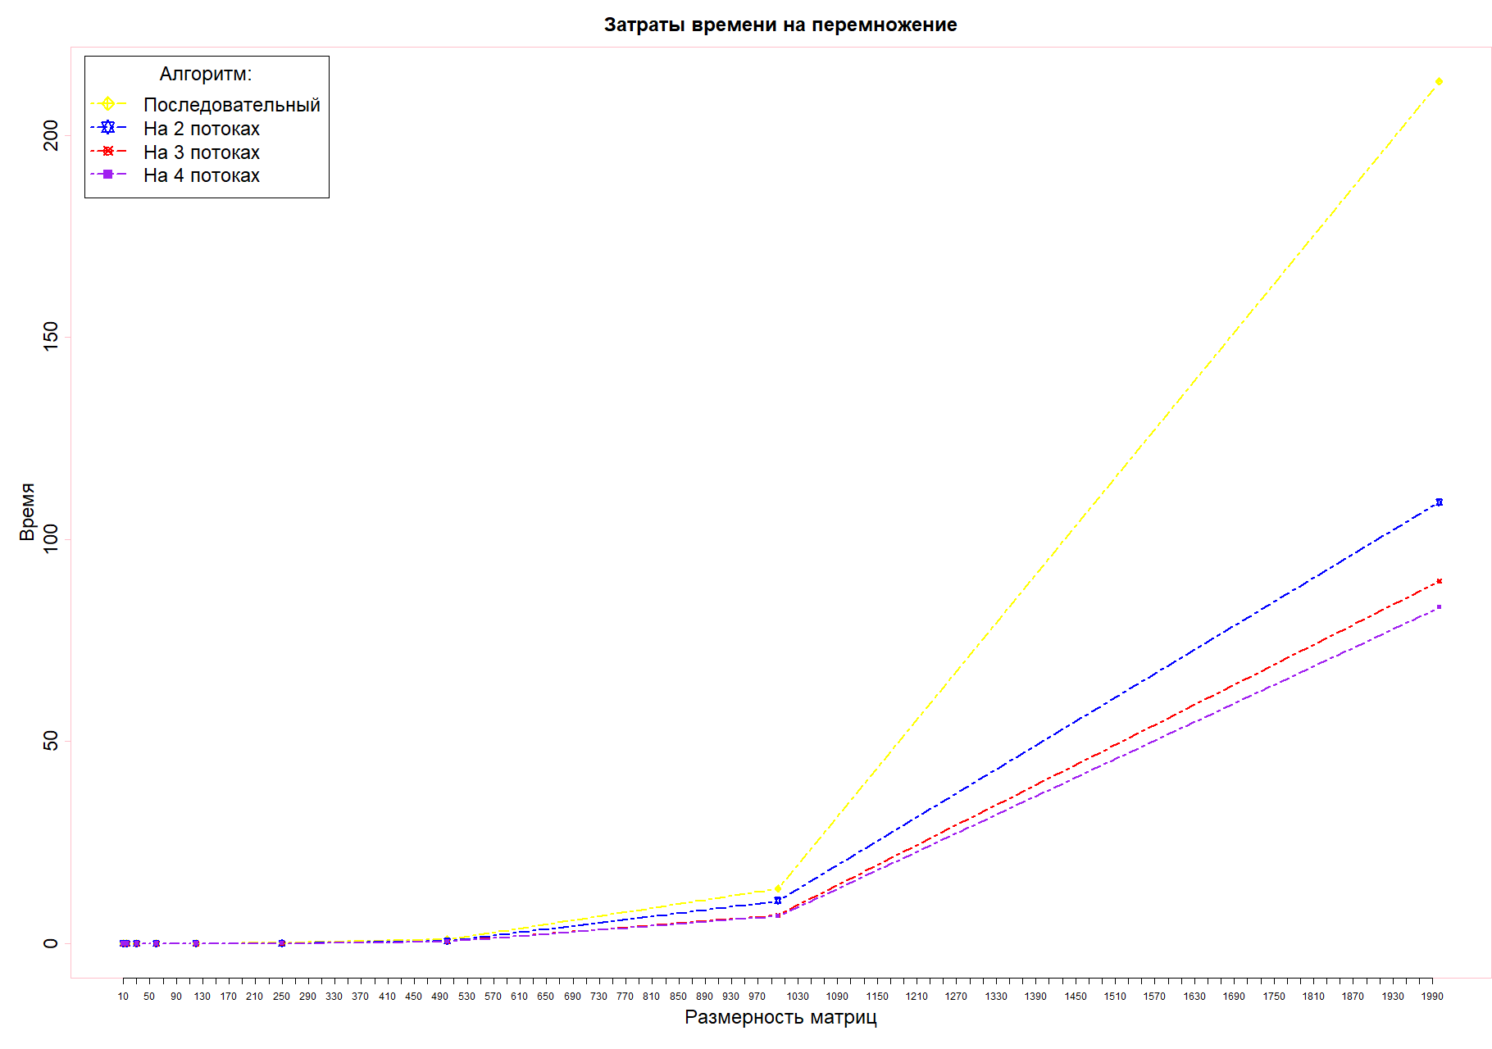
Увеличим участок от 10 до 250:
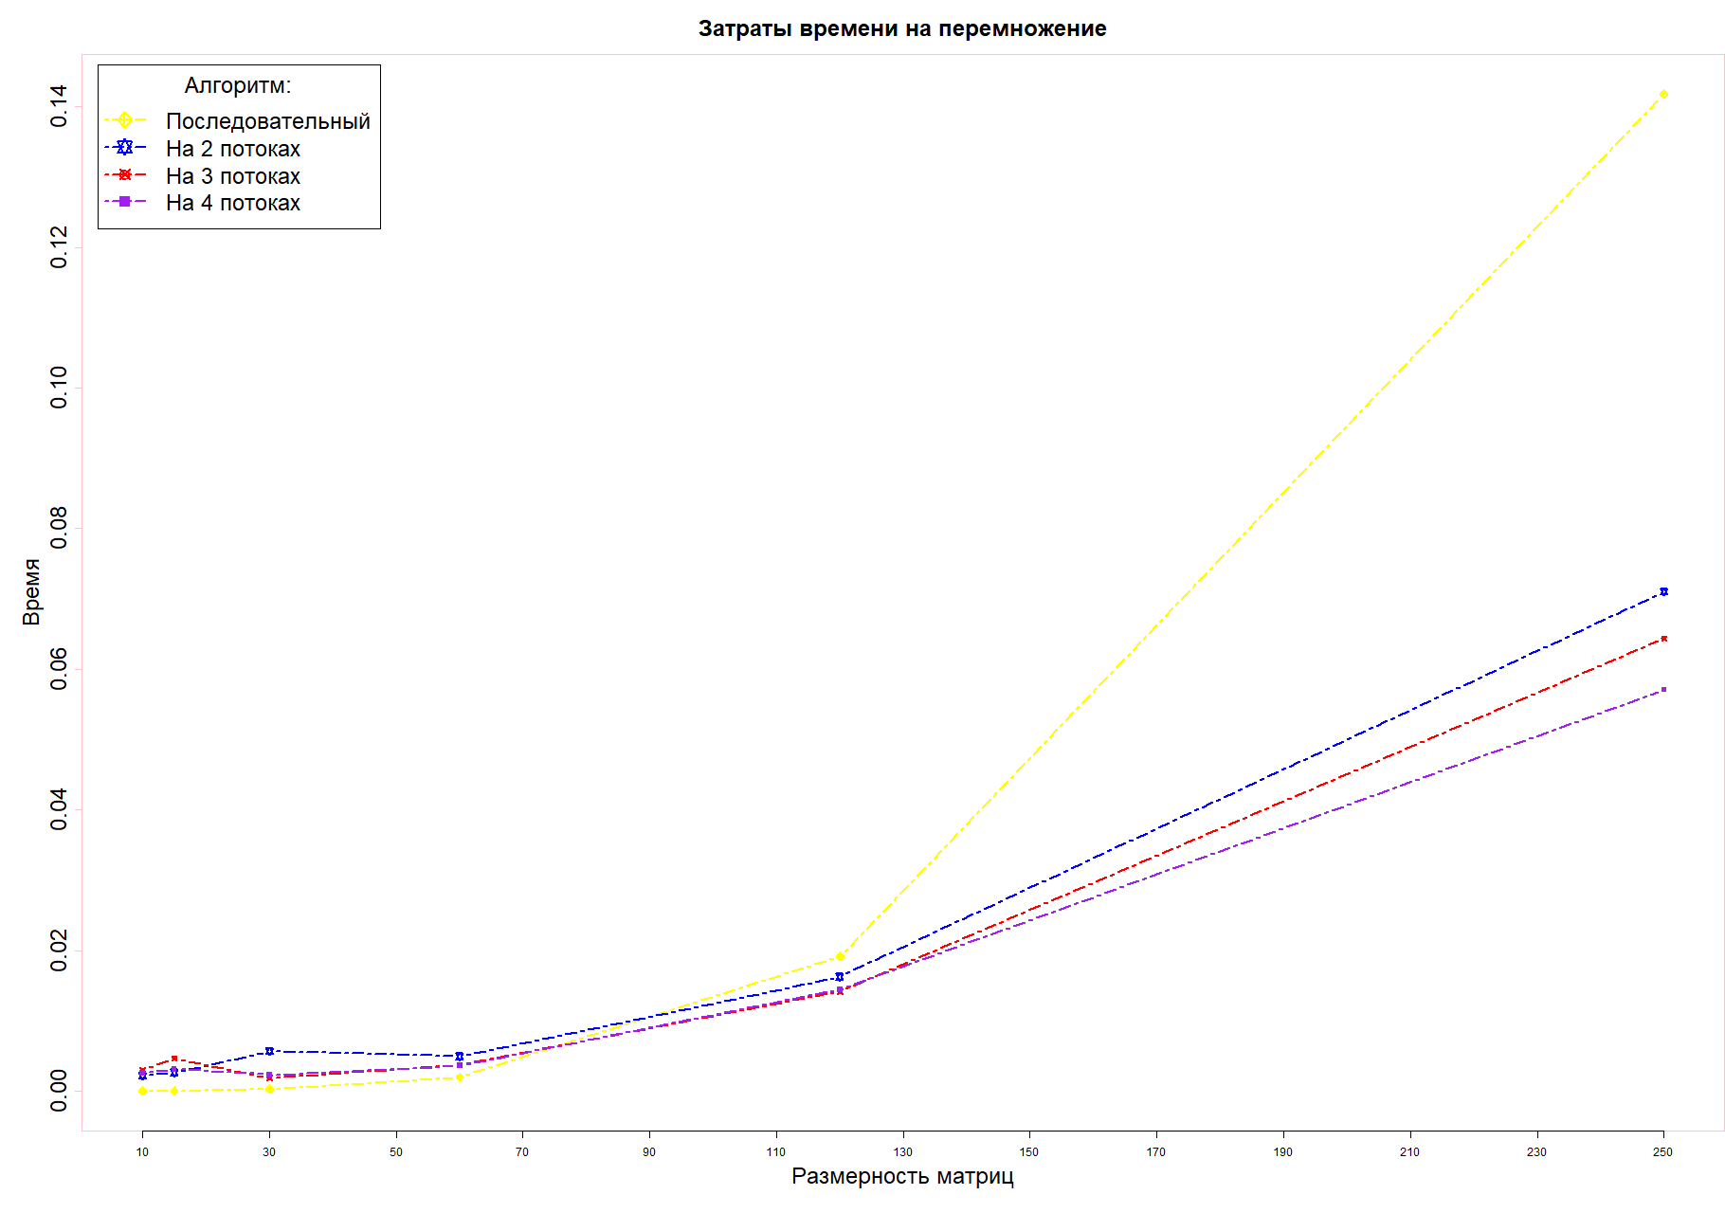
Таблица, по которой строили графики:
n | mode | time
10 | Последовательный | 9.5e-06
10 | Потоки2 | 0.0021845
10 | Потоки3 | 0.0030352
10 | Потоки4 | 0.0025685
15 | Последовательный | 2.83e-05
15 | Потоки2 | 0.0026439
15 | Потоки3 | 0.0046666
15 | Потоки4 | 0.003131
30 | Последовательный | 0.00024
30 | Потоки2 | 0.0056621
30 | Потоки3 | 0.0018794
30 | Потоки4 | 0.0023265
60 | Последовательный | 0.0019696
60 | Потоки2 | 0.0049268
60 | Потоки3 | 0.0037213
60 | Потоки4 | 0.003547
120 | Последовательный | 0.0191303
120 | Потоки2 | 0.0162569
120 | Потоки3 | 0.0141467
120 | Потоки4 | 0.0144478
250 | Последовательный | 0.141767
250 | Потоки2 | 0.0710259
250 | Потоки3 | 0.0643895
250 | Потоки4 | 0.0571206
500 | Последовательный | 1.06545
500 | Потоки2 | 0.564324
500 | Потоки3 | 0.522846
500 | Потоки4 | 0.457065
1000 | Последовательный | 13.5652
1000 | Потоки2 | 10.625
1000 | Потоки3 | 6.96694
1000 | Потоки4 | 6.77631
2000 | Последовательный | 213.296
2000 | Потоки2 | 109.214
2000 | Потоки3 | 89.7103
2000 | Потоки4 | 83.2078

Помимо рассмотрения матриц в виде наборов строк и столбцов, также можно использовать блочное представление матриц, которое схематично можно представить в следующем виде:
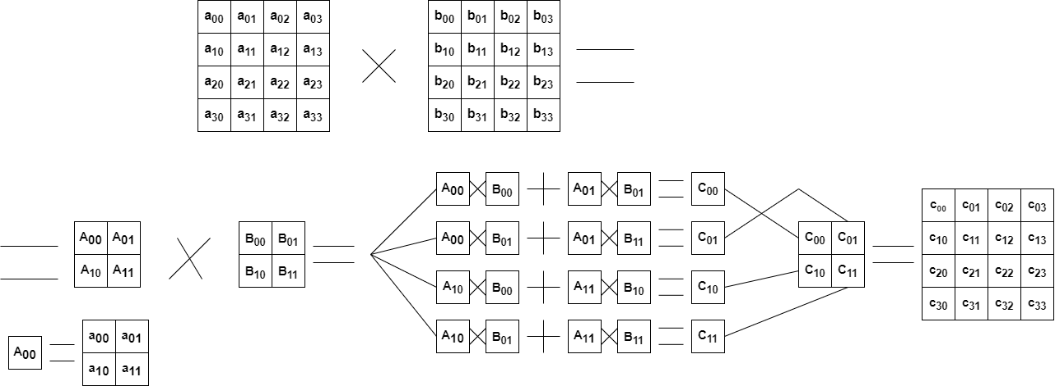
С учётом того, что все матрицы являются квадратными размера $n×n$, количество блоков по горизонтали и вертикали одинаково и равно q (т.е. размер всех блоков равен $kxk, k=n/q$). При этом возможно, что не все блоки окажутся одинакового размера: например, при перемножении матриц 5x5 мы сможем выбрать по три блока в вертикали и горизонтали, то есть суммарно получится 9 блоков, но лишь четверо из них окажутся полностью заполненными, остальные же будут иметь нулевые ячейки. Чтобы не гадать с размерами блоков, условимся, что все матрицы будем подводить под блоки размерности 2х2, даже такие, как 9х9, для которых было бы удобно выбирать блоки размерностей 3х3.
Итак, напишем программу для блочного перемножения матриц:
#include <excpt.h>
#include <iostream>
#include <omp.h>
#include <ctime>
#include <fstream>
#include <cmath>
#include <windows.h>
using namespace std;
int main()
{
srand(time(0));
setlocale(LC_ALL, "RU");
std::cout << "Hello World!\n";
#ifdef _OPENMP
std::cout << "Yes";
#endif
omp_set_nested(1);
int ALL_IN = 9;
int n;
int min = 1;
int max = 20;
double start_time;
double end_time;
int count_consts_num_threads = 3;
int* consts_num_threads = new int[count_consts_num_threads] { 2, 3, 4 };
int* consts_n = new int[ALL_IN] { 10, 15, 30, 60, 120, 250, 500, 1000, 2000 };
ofstream fout;
fout.open("F:\\Учоба\\3 курс 6 семестр\\Параллельность\\file2.txt");
for (int zzz = 0; zzz < ALL_IN; zzz++)
{
n = consts_n[zzz];
int** matrix1 = new int* [n];
int** matrix2 = new int* [n];
for (int i = 0; i < n; i++)
{
matrix1[i] = new int[n];
matrix2[i] = new int[n];
}
for (int i = 0; i < n; i++)
{
for (int j = 0; j < n; j++)
{
// std::cin >> matrix1[i][j];
matrix1[i][j] = rand() % (max - min + 1) + min;
matrix2[i][j] = rand() % (max - min + 1) + min;
}
}
std::cout << "Элементы первой матрицы:" << endl;
std::cout << "Элементы второй матрицы:" << endl;

int k = 2;
int q = ceil((double)n / (double)k);
cout << "k=" << k << endl;
cout << "q=" << q << endl;

int**** block_matrix1 = new int*** [q];
int**** block_matrix2 = new int*** [q];
int**** block_result_matrix = new int*** [q];
for (int i = 0; i < q; i++)
{
block_matrix1[i] = new int** [q];
block_matrix2[i] = new int** [q];
block_result_matrix[i] = new int** [q];
for (int j = 0; j < q; j++)
{
block_matrix1[i][j] = new int* [k];
block_matrix2[i][j] = new int* [k];
block_result_matrix[i][j] = new int* [k];
for (int d = 0; d < k; d++)
{
block_matrix1[i][j][d] = new int [k];
block_matrix2[i][j][d] = new int [k];
block_result_matrix[i][j][d] = new int [k];
for (int t = 0; t < k; t++)
{
block_result_matrix[i][j][d][t] = 0;
if (((i * k + d) > (n - 1)) || ((j * k + t) > (n - 1)))
{
block_matrix1[i][j][d][t] = 0;
block_matrix2[i][j][d][t] = 0;
}
else
{
block_matrix1[i][j][d][t] = matrix1[i * k + d][j * k + t];
block_matrix2[i][j][d][t] = matrix2[i * k + d][j * k + t];
}
}
}
}
}
cout << "Vivod block matrix1" << endl;
start_time = omp_get_wtime();
for (int i = 0; i < q; i++)
{
for (int j = 0; j < q; j++)
{
for (int d = 0; d < k; d++)
{
for (int t = 0; t < k; t++)
{
for (int s = 0; s < q; s++)
{
for (int v = 0; v < k; v++)
{
block_result_matrix[i][j][d][t] += (block_matrix1[i][s][d][v] * block_matrix2[s][j][v][t]);
}
}
}
}
}
}
end_time = omp_get_wtime();
std::cout << std::fixed << "Последовательное перемножение матриц" << endl << "time: " << end_time - start_time << endl;
fout << n << ";" << "Последовательный" << ";" << end_time - start_time << endl;
// PARALLEL
for (int zz = 0; zz < count_consts_num_threads; zz++)
{
for (int i = 0; i < q; i++)
{
for (int j = 0; j < q; j++)
{
for (int d = 0; d < k; d++)
{
for (int t = 0; t < k; t++)
{
block_result_matrix[i][j][d][t] = 0;
}
}
}
}

int i, j, s;
start_time = omp_get_wtime();
#pragma omp parallel for collapse(3) private(i, j, s) shared(block_result_matrix) num_threads(consts_num_threads[zz])
for (i = 0; i < q; i++)
{
for (j = 0; j < q; j++)
{
for (s = 0; s < q; s++)
{
for (int d = 0; d < k; d++)
{
for (int t = 0; t < k; t++)
{
for (int v = 0; v < k; v++)
{
block_result_matrix[i][j][d][t] += (block_matrix1[i][s][d][v] * block_matrix2[s][j][v][t]);
}
}
}
}
}
}
double end_time = omp_get_wtime();
std::cout << std::fixed << "Параллельное перемножение матриц" << endl << "time: " << end_time - start_time << endl;
fout << n << ";" << "Потоки" << consts_num_threads[zz] << ";" << end_time - start_time << endl;
}
}
fout.close();
}
Результаты замеров выведем на график:
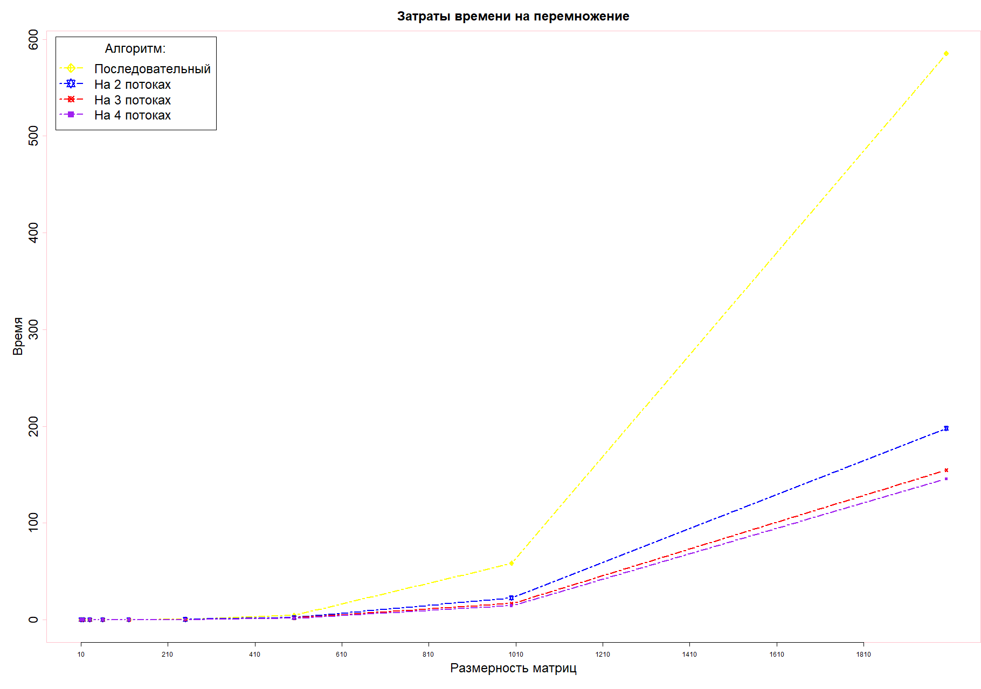
Приблизим результаты от 10 до 250:
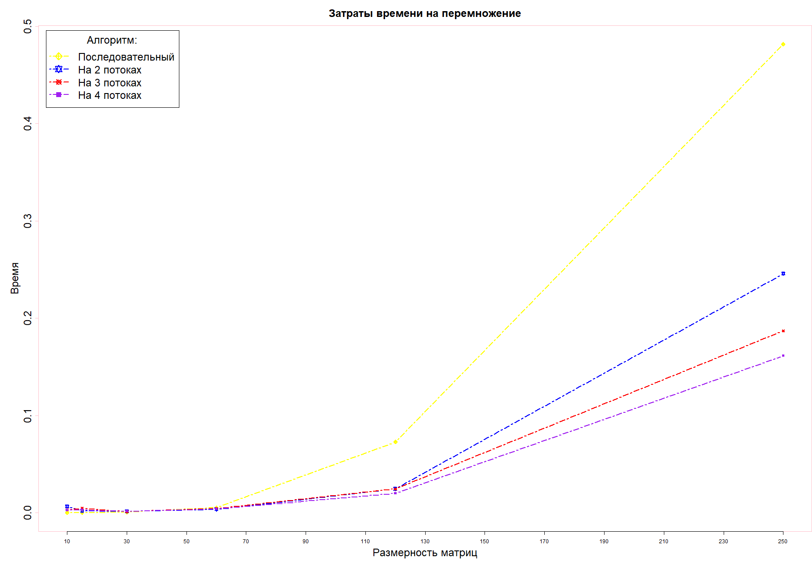
Таблица замеров:
n | mode | time
10 | Последовательный | 2.34e-05
10 | Потоки2 | 0.0064282
10 | Потоки3 | 0.0029096
10 | Потоки4 | 0.0024594
15 | Последовательный | 8.9e-05
15 | Потоки2 | 0.0018385
15 | Потоки3 | 0.0045462
15 | Потоки4 | 0.0028946
30 | Последовательный | 0.0005704
30 | Потоки2 | 0.0013094
30 | Потоки3 | 0.0011452
30 | Потоки4 | 0.0015328
60 | Последовательный | 0.0051095
60 | Потоки2 | 0.0035374
60 | Потоки3 | 0.0043911
60 | Потоки4 | 0.0039538
120 | Последовательный | 0.0727362
120 | Потоки2 | 0.0245393
120 | Потоки3 | 0.0244941
120 | Потоки4 | 0.0199654
250 | Последовательный | 0.481403
250 | Потоки2 | 0.245692
250 | Потоки3 | 0.186954
250 | Потоки4 | 0.161239
500 | Последовательный | 4.72476
500 | Потоки2 | 2.21955
500 | Потоки3 | 1.716
500 | Потоки4 | 1.54854
1000 | Последовательный | 58.2633
1000 | Потоки2 | 22.5192
1000 | Потоки3 | 16.7476
1000 | Потоки4 | 14.4936
2000 | Последовательный | 585.203
2000 | Потоки2 | 197.874
2000 | Потоки3 | 154.629
2000 | Потоки4 | 145.6

Вывод: мы рассмотрели процесс перемножения матриц, изобразили его схематично, после чего, изучив возможности распараллеливания, выполнили ленточное и блочное перемножение матриц с замером времени для случаев последовательного и параллельного на 2, 3 и 4 потоках. По результатам замеров были построены графики зависимости времени исполнения в различных режимах от размера матриц.

